附件
2011年商品归类决定（Ⅰ）

序号 | 归类决定编号 | 发布日期 | 商品税则  号列 | 技术委员会议题编号 | 商品  名称 | 英文 名称 | 其他名称 | 商品描述 | 归类决定
1 | J2011-0001 |  | 3824.9099 | 13-02-2010 | 导热胶片 |  |  | 导热胶片为硅树脂、氮化硼（或氧化铝）、玻璃纤维三种物质的混合物。硅树脂含量为20%-30%，氮化硼或氧化铝的含量为65%-75%，玻璃纤维（起增强作用）含量约为5%。  使用方法为：将其裁切成小块，粘贴在电子产品或电子元器件表面。利用该商品良好的导热性能，可以将电子产品工作时产生的热量有效地散发出来，从而防止电子产品因发热而受到损害。  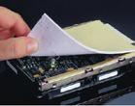 | 该商品经施加外力可拉伸产生形变，且外力撤销之后不易恢复原状态，其特征不符合《税则》第三十九章章注的有关规定，不应按照塑料制品归类。该商品是具有导热、散热功能的化工品。根据归类总规则一，该商品应该按照未列名化工品归入税则号列3824.9099。
2 | J2011-0002 |  | 40.16 | 13-15-2010 | 蓄能器用带接头皮囊 |  |  | 该商品用于皮囊式蓄能器。皮囊材质为耐油橡胶，包括丁腈橡胶、氟橡胶、丁基橡胶等，接头材质为钢制。皮囊与接头之间通过专门的加工工艺使之连接。  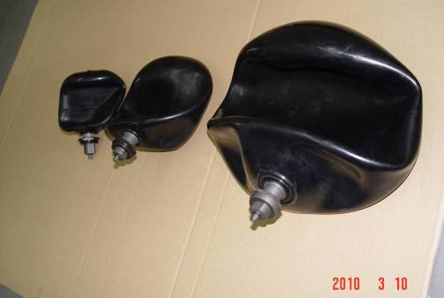 | 该商品属于硫化橡胶制品。根据归类总规则一将其归入税目40.16项下。
3 | J2011-0003 |  | 8412.8000 | 13-31-2010 | 断路器用电动弹簧操作器 |  |  | 断路器用电动弹簧操作器是用于为断路器分合闸提供动力的机构，由合闸弹簧、开断弹簧、电机(700瓦，直流)、电磁阀等构成。工作原理是：电机带动蜗杆转动，通过弹簧杆压缩弹簧，给弹簧储存能量。当断路器需要合闸时，合闸指令发出，电磁阀带电，将压缩弹簧的卡钩打开，弹簧能量释放，断路器实现合闸。合闸弹簧的力量较大，能量释放的同时，可以给开断弹簧储存能量；断路器需要分闸时，分闸指令发出，电磁阀带电，将压缩弹簧的卡钩顶开，弹簧能量释放，断路器实现分闸操作。弹簧能量释放后通过电机给弹簧储存能量，以准备以后的操作。 | 该商品为弹簧动力装置，利用弹簧的弹性向外输出动力，符合《税则》税目84.12及其子目条文的描述，根据归类总规则一及六，应将其按其他动力装置归入税则号列8412.8000。
4 | J2011-0004 |  | 84.14 | 13-07-2010 | 带风扇的铝合金窗 |  |  | 该商品主体是铝合金窗，尺寸为105х65.7х7.5厘米，共四层，中间有空隙，朝外的一层有1/3的面积为太阳能电池板，其余2/3的面积为涂黑玻璃，其余三层为铝材。向内的一层可以接通风管。中间安装一台小型轴流式风扇（功率9W），电力来自于太阳能电池板，室外空气通过中间空隙四周的通风孔进行流通，进入空隙的空气由于黑色玻璃的吸热作用而加热，风扇将新鲜的热风吹入室内。  该商品主要用于度假屋，起到长时间通风作用和有限的保温作用。  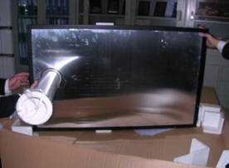  图一  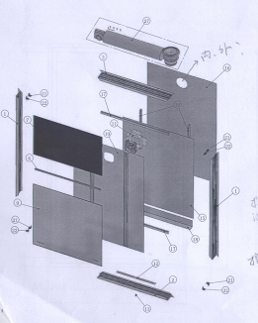  图二 | 该商品安装好后不能起到透光作用，只能依靠风扇通风，应以风扇作为主要特征归类。根据归类总规则三（二）将其归入税目84.14项下。
5 | J2011-0005 |  | 8422.4000 | 13-44-2010 | 芯片测试编带机 |  |  | 芯片测试编带机通过对芯片外观、电气特性等参数进行测试，将合格产品和不合格产品进行分检，将不合格元器件排出，将合格产品编入编带，并对其进行塑封。 | 该商品通过检测、分拣和编带包装三道工序对半导体芯片进行包装，其主要功能是包装，符合税则税目84.22的子目条文的描述，根据归类总规则一及六，应将其按包装设备归入税则号列8422.4000。
6 | J2011-0006 |  | 85.01 | 13-35-2010 | 电动操作机构 |  |  | 该电动操作机构是高压开关的专用组成部分，除外壳外主要由传动机构（电机、蜗杆、输出轴、驱动杆、手动摇柄等组成）、控制机构（继电器、凸轮开关、接插件等）和其他一些辅助机构组成。  工作原理是：电动操作机构的控制回路接到外部传送的分合信号后接通电机，由电机带动传动机构进行分合闸操作。在失电情况下，可以手动操作。 | 该商品符合品目85.01注释条文的描述，根据归类总规则一，将其归入税目85.01项下。
7 | J2011-0007 |  | 8509.8090 | 13-39-2010 | 电动睫毛刷 |  |  | 该商品为电动睫毛刷，已装有电池，但尚未安装马达，在塑料盖顶部装有准备连接马达的接触点，进口后装上马达可使睫毛刷自动转动。  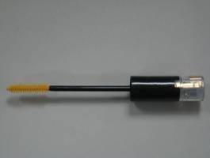  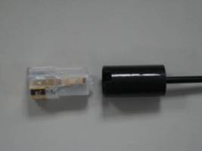 | 该商品缺少马达，是电动睫毛刷的不完整品，其已具备电动睫毛刷完整品的基本特征，根据归类总规则二，应按其他家用电动器具归入税则号列8509.8090。
8 | J2011-0008 |  | 8523.52 | 13-32-2010 | 电子标签 |  |  | 电子标签（RFID）又称为射频识别标签。利用射频信号通过空间耦合（交变磁场或电磁场）实现无接触信息传递并通过所传递的信息达到识别目的。  电子标签系统主要由三部分组成：（1）标签：由耦合元件及芯片组成，每个标签具有唯一的电子编码，附着在物体上标识目标对象；（2）读写器：读取或写入标签信息的设备，可设计为手持式或固定式；（3）天线：在标签和读写器间传递射频信号。  基本工作原理：电子标签进入磁场后，接收解读器发出的射频信号，凭借感应电流所获得的能量发送出存储在芯片中的相关信息，或者主动发送某一频率的信号，解读器读取信息并解码后，送至中央信息系统进行有关数据处理。 | 该商品符合《税则》第八十五章章注四（二）关于“智能卡”的定义，根据归类总规则一及六，应将其按智能卡归入税则子目8523.52。
9 | J2011-0009 |  | 85.41 | 13-08-2010 | 太阳能模块铝合金框条 |  |  | 该商品材质为铝合金制。尺寸分别为： 1650х35х50毫米；990х35х50 毫米。  加工工艺：挤出成型-机械锯切（锯切成一定长度及端部裁切成坡度）-侧面冲孔加工-表面经阳极处理(可抗腐蚀)。  端部裁切成一定角度是为了便于长短框对接；侧面中孔为接地孔，两边孔为排水孔。经过加工的铝合金框条（见图一），在进口后可不经任何加工即可进行组装太阳能模组用铝框（见图二）。    图一  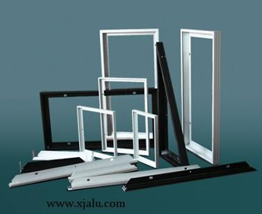  图二 | 将该商品按太阳能模块零件归入税目85.41项下。
10 | J2011-0010 |  | 8543.7099 | 13-33-2010 | 翰林牌电子阅读器 |  | 电子书 | 该电子阅读器由电子纸显示屏、CPU处理器、SDRAM内存储器、内置FLASH存储器、按键、外壳等部件构成，并且带有耳机插孔（用于插入耳机听音乐或播放书籍内容），USB接口，SD卡插槽。该电子阅读器由可充电的锂电池供电。翰林牌电子阅读器包括V2、V3、V5、V6、V8等型号的产品。V3和V5型电子阅读器只能通过按键输入内容，通过一块电子纸显示屏显示内容；V2、V6和V8型电子阅读器除带有电子纸显示屏外，还带有一块小的触摸屏，触摸屏既可显示内容，又可供用户利用触屏笔输入信息。该电子阅读器内部安装有嵌入式操作系统（如，Linux系统等）。该电子阅读器的体积小，重量轻，便于携带和使用。  电子阅读器的功能包括以下几种：  1、电子书籍的存储、管理、查找、搜索功能；  2、电子书籍阅读及图片浏览功能；  3、音乐播放、书籍文字内容播放、阅读有声读物功能；  4、编辑功能；  5、英汉词典、计算器、日历、万年历等功能。 | 该商品兼具显示、音频播放等功能，其中利用电子纸显示屏进行电子书籍和图片的显示为其主要功能，将其按照未列名的具有独立功能的机器归入税则号列8543.7099。
11 | J2011-0011 |  | 87.16 | 13-09-2010 | 脚轮 |  |  | 脚轮，直径为125毫米,轮宽为30毫米。  该脚轮可旋转，为双列轴承的旋转头。轮架材质为聚酰胺，轮心材质为聚丙烯，胎面材质为热塑橡胶，所有金属零部件都由不锈钢制成。其主要用于手推车上，也可用于医疗器械等，具有一定的通用性。  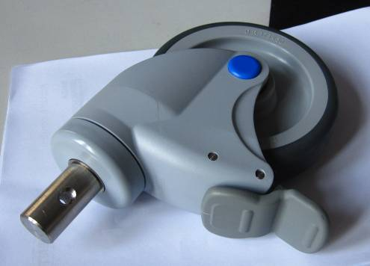 | 该商品明显具有通用性，其结构主要用于移动其它物品可归入税目87.16项下。
12 | J2011-0012 |  | 9019.1010 | 13-41-2010 | 带振动器的健慰器 |  |  | 健慰器分为“女用健慰器”和“男用健慰器”两大类产品。其中女用健慰器包括：外套、刺激头、振动器、动作齿轮箱、电池盒、振动频率调节器等部件。男用健慰器包括：外套、振动器、振动频率调节器、电池盒等部件。上述产品的外套均采用医用级PVC、热可塑性弹性体（SBS）高分子材料制成。达到对人体无刺激、无毒害标准。 | 该带振动器的健慰器归入税则号列9019.1010。
13 | J2011-0013 |  | 94.05 | 13-36-2010 | 管道式日光照明系统 | 290 Day lighting system |  | 该商品由采光罩、反射片、导光通管、漫射器，防水帽紧固密封件等部件组成。  管道式日光照明系统主要是利用光线的物理透射及折射原理，采用高透光率及高反射率材料组合而成的综合系统，主要由三部分组成：  1.采光部分 － 采用透明亚克力材料注塑成型的采光罩，能够传导空气中的直射光及散射光进入导光管内；  2.传输部分 － 利用光线物理折射的特性，通过内附高反射材料的铝制导光管，将光线传导至需要照明的位置。  3.漫射部分 － 采用高透光率的聚碳酸酯（PC）或亚克力材料制成的漫射器，可以把光线均匀的漫射到需要照明的房间。  采光罩（安装于屋外）采光通过导光通管（安装于屋内）将阳光传输到漫射器，通过漫射器漫射到室内实现照明。  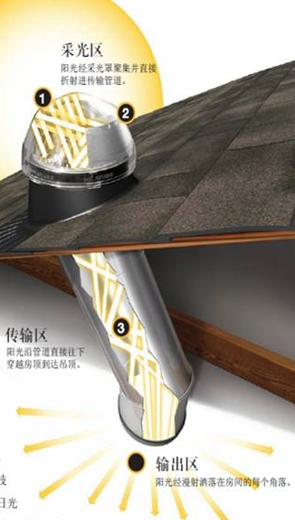 | 该商品属于利用自然光的照明装置，根据归类总规则一，将其按其他照明装置归入税目94.05项下。
14 | J2011-0014 |  | 94.05 | 13-38-2010 | 电子蜡烛灯 |  |  | 该商品采用干电池作为电源，其结构为：顶部为蜡烛火焰形状的LED灯泡，其下方为白色蜡烛形状的主体结构，采用聚丙烯（PP）塑料壳体，控制开关和干电池装在壳体内，壳体底部使用蜡封闭。开关方式为：向下按压LED灯泡则控制开关导通、LED灯泡发出模拟蜡烛火焰的闪烁式灯光，再次按压LED灯泡则控制开关关断，灯光熄灭。用途为：手持或安放在烛台上代替蜡烛使用。  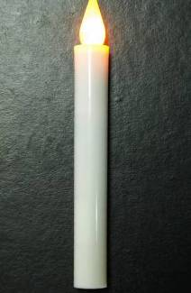 | 该商品符合税则税目94.05条文的描述，根据归类总规则一，将其按其他照明装置归入税目94.05项下。
15 | J2011-0015 |  | 95.03 | 13-42-2009 | 挖掘机模型 |  |  | 金属材质，体积很小，重约0.5公斤，是按照一定的比例，对照大型挖掘机的外观形态缩制而成的一种高仿真挖掘机模型。用于对外宣传和展示。  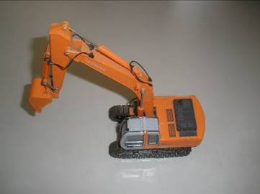 | 该商品按玩具归类，根据归类总规则一，将其归入税目95.03项下。

